
Escala de trabalho 2Rios

- TODOS OS DIAS – LOTE DE MATRIZ PARINDO LOTE MATRIZ VAZIA
Fornecer sal mineral (90); Fornecer sal mineral proteinado (SV);
- FAZER RODEIO NO LOTE PARIÇÃO, IDENTIFICAR BEZERRO E PESAR;
- 1) Dessecação com glifosato (TROP 3.5ls/ha) + 2,4D (MIRANTE 2lts/ha) + redutor PH 0,120ml/ha;
- 2) Roçar entrada da cana-de-açucar, pulverizar com herbicidas diuron (3lts/ha) + vulcane (3lts/ha);
- 3) Colher a sobra de cana-de-açucar e fornecer para as vacas em adaptação;
- 4) Adubação nitrogenada da cana-de-açucar (19sc de uréia na área total);
- 5) Fazer manutenção da cerca em volta da gleba 7.1 e 7.2 (lavoura de milho atrás do cemitério) e na cana-de-açucar;
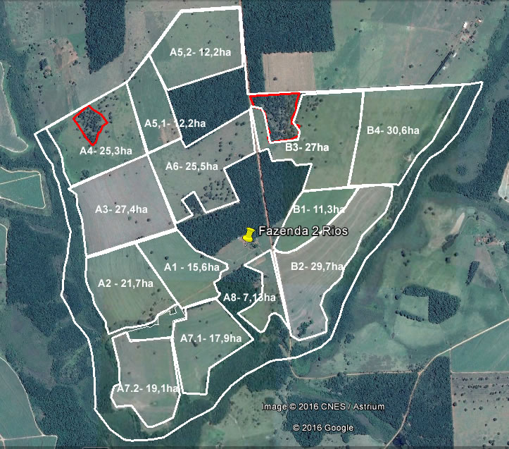
- 6) Manutenção dos cochetes do corredor do lado A;
- 7) Manutenção da cerca de choque da gleba B1 (guandu);
- 8) Manutenção do creep-feending para iniciar fornecimento do produto no rotacionado B;
- 9) Roçar Feijão-Guandu até dia 15/11 (altura ideal de roçada 40cm);
-10) Roçar piquete B4 (urgente);



